附件1
税务行政处罚权力运行流程图模板
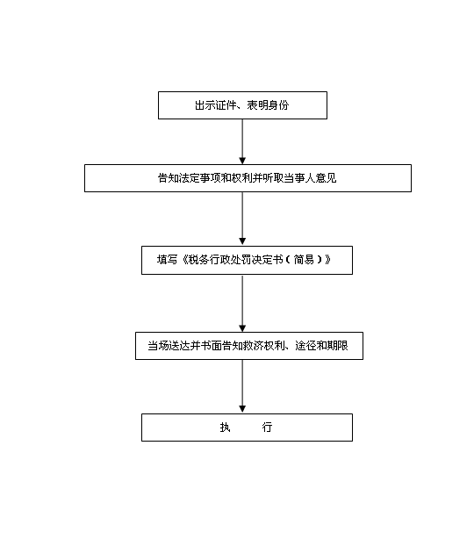

模板一：税务行政处罚简易程序流程图

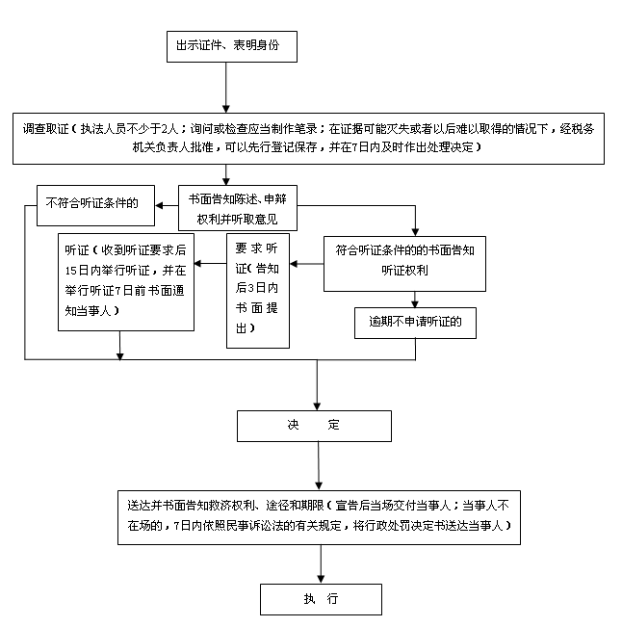
模板二：税务行政处罚一般程序流程图

